DeLock Konvertor USB2.0 to IDE externí

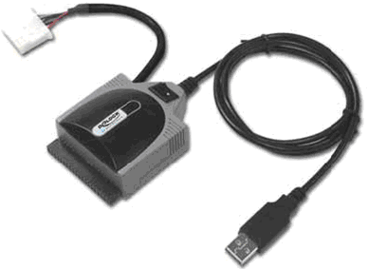

INDEX

Ochranná známka 2

Úvod 2

Hardwarové požadavky 2

Obsah balení 2

Instalace hardwaru 2
- Popis části 3
- Instalace 3.5”, 5.25” HDD nebo CDROM/CDR/W/DVDROM mechaniky 3
- Instalace IDE 2.5” HDD 4

Používání ve Windows→ ME、2000、XP and Mac OS 5

Instalace ve Windows→ 98SE 5

Ukazatel funkcí 11

Bezpečné odpojení USB 2.0 to IDE převodníku 11

- 1 -
Ochranná známka

Celé jméno a ochranná známka uvedeného produktu jsou vlastnictvím příslušné společnosti.

Úvod

USB 2.0 to IDE je převodník USB 2.0 do IDE, který vám umožní přímé propojení s vaším ATA/ATAPI zařízením s IDE rozhranním jako jsou 3.5”harddisky, CD-R/RW a DVD-ROM mechaniky atd. bez nějakých dalších ID nebo jumperů propojek potřebných k nastavení. To umožňuje rychlejší, snazší a více flexibilní způsob jak přistupovat nebo zálohovat vaše cenná data.

Hardwarové požadavky

- IBM→ PC nebo Macintosh→ osobní počítač s jedním USB 2.0 konektorem.
- podpora všech standardů ATA/ATAPI IDE rozhranní zálohovacích driverů.

Obsah balení

- USB 2.0 to IDE převodník
- napájecí adaptér
- 1x CD s drivery a angl. manuálem
- redukce z 40 na 44 pinů pro 2,5“ harddisky
- jeden šroubek na zemnící drát

Instalace hardwaru

UPOZORNĚNÍ : BEZPEČNOSTNÍ POKYNY
Pozor vždy dodržujte níže uvedené pokyny k předejití možnému poranění či poškození elektrickým proudem.

- Ujistěte se, že je váš počítač elektricky uzemněn. Není-li zvyšujete tím riziko zasažení elektrickým proudem.
- Nedotýkejte se zařízení mokrýma rukama. Zvyšujete tím riziko zasažení elektrickým proudem.
- Vyvarujte se doteku odkrytých kovových částí vašeho napájeného PC před dotekem částí převodníku a zálohovacího zařízení, předejdete tím možnému poškození statickou elektřinou.
- Nedotýkejte se neizolovaných částí IDE převodníku kovovými předměty, předejdete tak zničení elektronických součástek.
- Nespojujte žádnými vodivými materiály (tužky, kovové propisky, aj.) odkryté části vašeho harddisku. To může zapříčinit zničení vašeho zařízení vlivem el. zkratu.

- 2 -

Popis částí

1. 40-Pin IDE samice (female) konektor.
2. DC napájecí zdířka jack (1.3∅).
3. Externí napájecí adaptér (Specifikace:12V/1.5A/1.3∅).
4. Vypínač.
5. 4-P DC napájecí výstupní konektor. ( Výstup: 12V/5V,červený drát je 5V.)
6. Zemnící ochranný drát.
7. Indikace LED.

Instalace 3.5”, 5.25” HDD nebo CD-ROM/CD-R/W/DVD-ROM mechaniky

1. Připojte USB 2.0 to IDE převodník 40-Pin samicí (female) konektorem s vaší mechanikou (harddiskem) 40-Pin samec (male) IDE konektorem. Konektory by měly být zasunuty přesně a pečlivě do sebe.
2. Zasuňte 4-P napájecí konektor do vaší mechaniky (harddisku) do jejího DC napájecího vstupu. Napájecí červený drát by měl být hned vedle IDE konektoru (sousedit).
3. Šroubek se zemnícím drátem přichytit na straně kovové části mechaniky.
4. Připojte externí napájecí zdroj do USB 2.0 to IDE převodníku.
5. Připojte USB 2.0 to IDE převodník USB kabelem k vašemu PC do USB 2.0 portu.
6. K zapnutí USB 2.0 to IDE převodníku stlačte vypínač na straně označený tečkou.
7. Zapojení převodníku viz. obrázek níže.

UPOZORNĚNÍ:
Vyvarujte se poškození harddisku neopatrným zacházením. Netřepejte nebo neupusťte harddisk. Mohlo by dojít k jeho zničení.

- 3 -
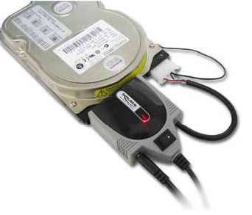
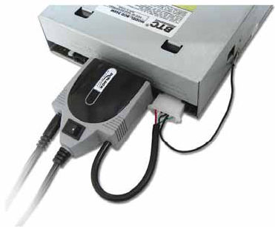

Instalace IDE 2.5” HDD

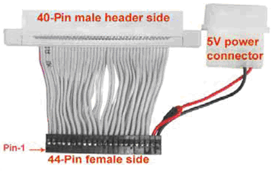

1. Připojte 40-pinový samec (male) konektor redukce (větší, šedý konektor) k USB 2.0 to IDE převodníku konektorem samice (female).
2. Připojte 44-pinový samice (female) konektor redukce (menší, černý s konektorem pro napájení) k 2,5“ harddisku.
3. Spojte oba napájecí konektory. Jejich červené dráty by měly být na stejné straně.
4. Připojte IDE převodník USB kabelem k vašemu PC přes USB port.
5. Zapněte vypínač.

UPOZORNĚNÍ:
Vyvarujte se poškození harddisku neopatrným zacházením. Netřepejte nebo neupusťte harddisk. Mohlo by dojít k jeho zničení.

- 4 -

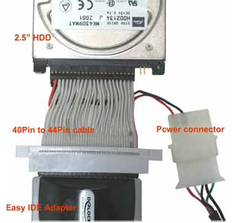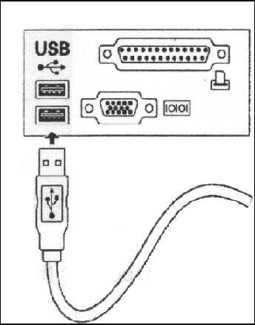

Používání ve Windows→ ME、2000、XP and Mac OS

Pro použití USB 2.0 to IDE převodníku ve Windows→ ME、Windows→2000、Windows→XP a Mac OS není potřeba instalovat drivery z přiloženého CD. Windows automaticky detekuje a nainstaluje všechny související drivery potřebné k používání USB 2.0 to IDE převodníku ve vašem PC. V systému „Tento počítač“ se IDE zařízení zobrazí jako „Místní disk“.

Windows→ 98SE Instalace

1. Vložte přiložené CD s drivery do mechaniky vašeho PC.
2. Připojte zařízení k vašemu PC, systém detekuje nový hardware a vyskočí okno „přidat nové zařízení“. Myší klikněte na 【Další】.

- 5 -
3. Vyberte „Doporučená instalace“ a po té klikněte na 【Další】.

4. Vidíte nové okno a v něm specifikujte umístění driverů. „Vybrat umístění“ a kliknout na 【Procházet】 k nalezení CD mechaniky s příslušnými drivery.

- 6 -

5. Vyberte adresář Driver z příslušné CD mechaniky a klikněte na 【OK】.

6. Po té klikněte na【Další】.

- 7 -

7. Windows nahraje a automaticky nainstaluje drivery z disku.

8. Klikněte na 【Dokončit】k dokončení instalace.

- 8 -

9. Aby jste se ujistili, že byl USB2.0 to IDE převodník správně nainstalován zkontrolujte ho ve správci zařízení v systému ve vlastnostech. Měli by jste vidět jako nový disk s označením „disková jednotka“.
Ve Windows→ 98SE nebo Windows→ME pokud chcete odnímatelné (Removable) zařízení musíte tuto volbu zkontrolovat ve vlastnostech (Properties) zařízení.

10. Vyberte 【Nastavení】 zaškrkněte políčko【Odnímatelný】a klikněte na 【OK】.

- 9 -

11. Klikněte na tlačítko 【Ano】k dokončení nastavení změn systému. Váš počítač bude znovu restartován.

12. Jestliže instalace proběhla v pořádku, tak po restartování systému bude v položce „Můj počítač“ vidět ikona „Odnímatelný disk“.

- 10 -

Ukazatel funkcí

K tomu slouží dva stavové indikátory. Červená a zelená LED dioda.

Pokud je zařízení v provozu (zapnuto) - červená dioda svítí.
Jestliže jsou mezi PC a záložním diskem přenášena data - zelená dioda bliká.

Bezpečné odpojení IDE převodníku

Doporučujeme vám odpojit zařízení pomocí ikony, která se zobrazuje v liště vpravo dole (taskbaru) „bezpečně odebrat hardware“ a vypnout vypínač IDE převodníku před tím než od něj odpojíte harddisk nebo mechaniku.
V systému Macintosh® můžete použít příkaz ve status baru “Eject” k bezpečnému odebrání IDE převodníku.

UPOZORNĚNÍ:
Pozor, neodpojujte nebo nevypínejte USB2.0 to IDE převodník během přenosu dat. To by mohlo způsobit poškození vašeho PC a ztracení vašich dat.

- 11 -

